Vim编辑器
- 普通模式：在普通模式中，用的编辑器命令，比如移动光标，删除文本等等。这也是Vim启动后的默认模式。这正好和许多新用户期待的操作方式相反。
在普通模式中，有很多方法可以进入插入模式。比较普通的方式是按a（append／追加）键或者i（insert／插入）键。
- 插入模式：在插入模式中，可以按ESC键回到普通模式
- 可视模式：这个模式与普通模式比较相似。但是移动命令会扩大高亮的文本区域。高亮区域可以是字符、行或者是一块文本。当执行一个非移动命令时，命令会被执行到这块高亮的区域上。Vim的"文本对象"也能和移动命令一样用在这个模式中
- 选择模式：这个模式和无模式编辑器的行为比较相似（Windows标准文本控件的方式）。这个模式中，可以用鼠标或者光标键高亮选择文本，不过输入任何字符的话，Vim会用这个字符替换选择的高亮文本块，并且自动进入插入模式。
- 命令行模式：在命令行模式中可以输入会被解释成并执行的文本。例如执行命令（:键），搜索（/和?键）或者过滤命令（!键）。在命令执行之后，Vim返回到命令行模式之前的模式，通常是普通模式。
- Ex模式：这和命令行模式比较相似，在使用:visual命令离开Ex模式前，可以一次执行多条命令。
- vim后面加上你要打开的已存在的文件名或者不存在（则作为新建文件）的文件名
- 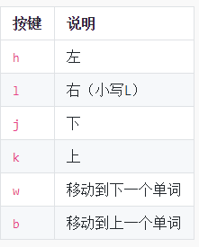
- 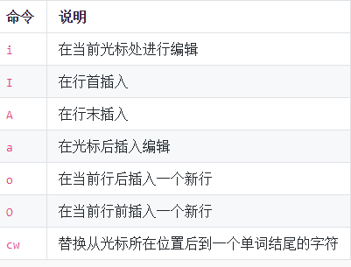
- 命令行模式，输入w回车，保存文档。输入:w 文件名可以将文档另存为其他文件名或存到其它路径下
- 退出命令行模式：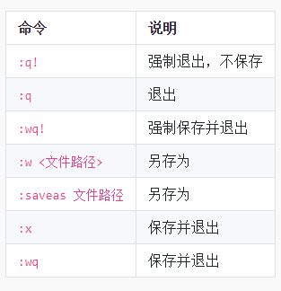
- 普通模式下输入Shift+zz即可保存退出vim
- 普通模式：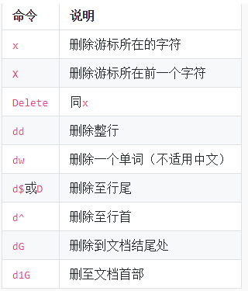
- 回看：为什么vim会使用这么奇葩的方向键h,j,k,l及那么别扭反人类的Esc作为退出插入模式的键，ADM-3A
- 在普通模式下.(小数点)表示重复上一次的命令操作
- 进入普通模式输入N<command>，N 表示命令的次数，例如2dd
- 你还可以使用dw或者daw(delete a word)删除一个单词，所以你可以很容易的联想到dnw(n替换为相应数字) 表示删除n个单词。人机对话
- 游标的快速跳转：
- 行间跳转：
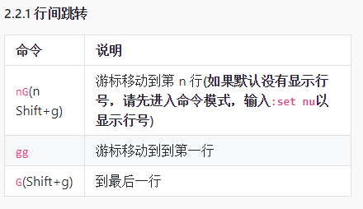
可以使用 Ctrl+o 快速回到上一次(跳转前)光标所在位置,
- 行内跳转
普通模式下使用下列命令在行内按照单词为单位进行跳转
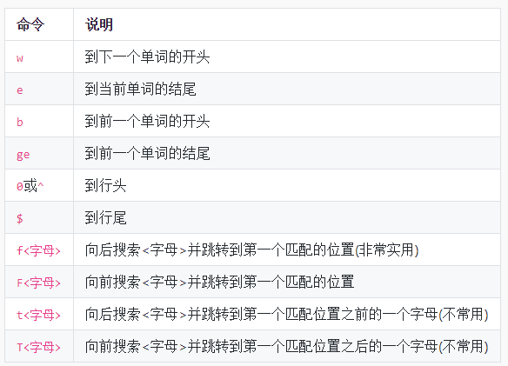
- 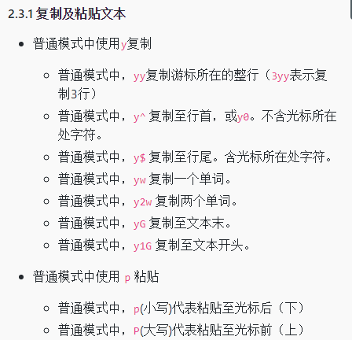
- 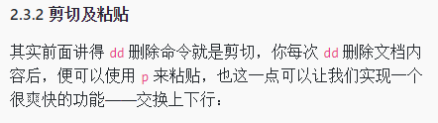
- 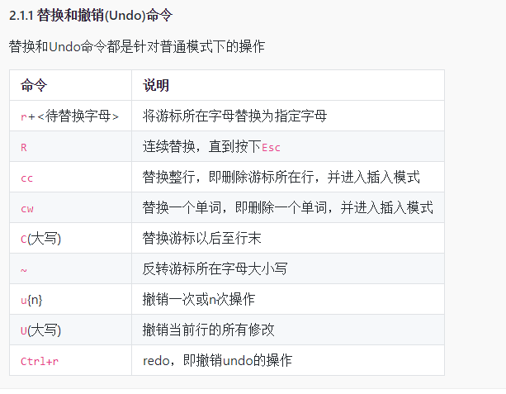
- 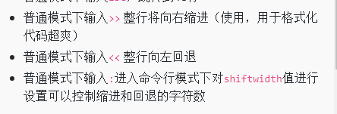
- 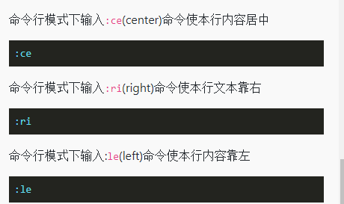
- 普通模式下输入 / 然后键入需要查找的字符串 按回车后就会进行查找。 ？与/ 功能相同，只不过？是向上而 / 是向下查找。 进入查找之后，输入n 和 N 可以继续查找。 n是查找下一个内容,N查找上一个内容。
- 